รายงานการปฏิบัติราชการประจำเดือน ธันวาคม 2566
ประจำปีงบประมาณ พ.ศ.2567
ตรวจคนเข้าเมืองจังหวัดสุพรรณบุรี
งานสืบสวนปราบปราม
วันที่ 4 ธ.ค.66
เมื่อวันที่ 4 ธ.ค.66 เวลา 11.00 น.เจ้าหน้าที่ชุดสืบสวน ตม.จว.สุพรรณบุรี ได้จับกุมและเปรียบ
เทียบปรับหญิงไทย จำนวน 1 คน โดยกล่าวหาว่า เป็นเจ้าบ้าน เจ้าของ หรือผู้ครอบครองเคหะสถานหรือผู้จัดการโรงแรม ซึ่งรับคนต่างด้าวซึ่งได้รับอนุญาตให้อยู่ในราชอาณาจักรเป็นการชั่วคราว เข้าพักอาศัยโดยไม่แจ้งต่อเจ้าพนักงานเจ้าหน้าที่ ณ ที่ทำการตรวจคนเข้าเมืองซึ่งตั้งอยู่ในท้องที่ที่บ้าน เคหะสถาน หรือโรงแรมนั้นตั้งอยู่ภายใน 24 ชั่วโมง นับแต่เวลาที่คนต่างด้าวเข้าพักอาศัย” ตาม ม.38 แห่ง พ.ร.บ.คนเข้าเมือง พ.ศ.2522 และได้จับกุมและเปรียบเทียบปรับคนต่างด้าวชายสัญชาติ กัมพูชา จำนวน 1 คน โดยกล่าวหาว่า “เป็นบุคคลต่างด้าวซึ่งได้รับอนุญาตให้อยู่ในราชอาณาจักรเป็นการชั่วคราว พักอาศัยไม่ตรงตามที่แจ้งต่อพนักงานเจ้าหน้าที่หรือเปลี่ยนที่พักอาศัยไม่แจ้งต่อพนักงานเจ้าหน้าที่ภายใน 24 ชั่วโมงนับแต่เวลาเข้าอาศัย”ตาม ม.37 (2) แห่ง พ.ร.บ.คนเข้าเมือง พ.ศ.2522 สถานที่จับกุม บริเวณสถานที่ก่อสร้างริมถนน ม.1 ต.ดอนกำยาน อ.เมือง จว.สุพรรณบุรี
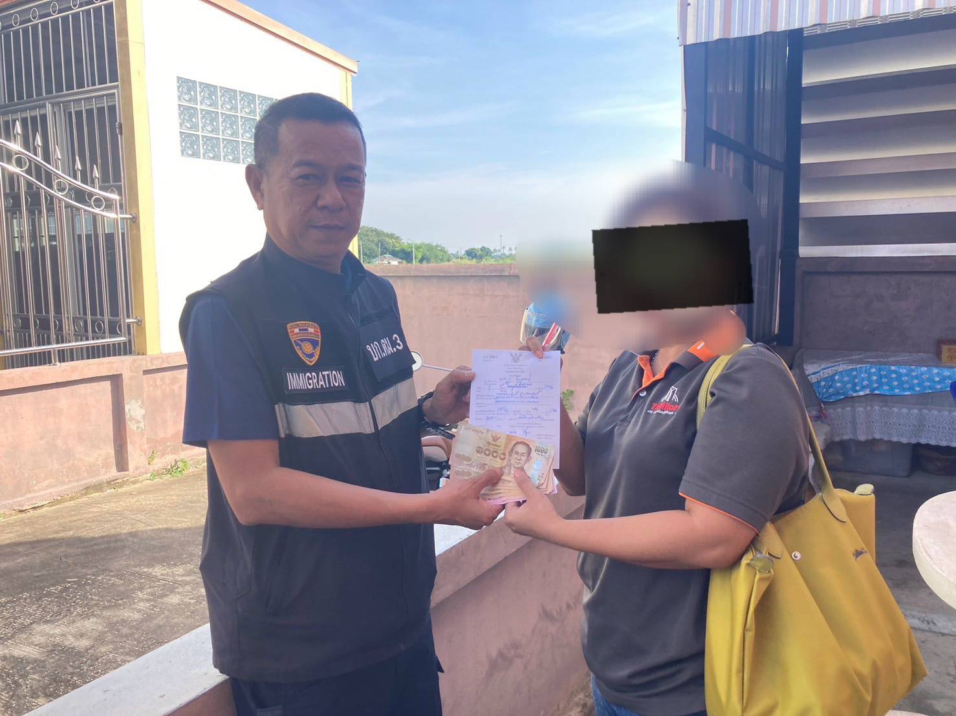
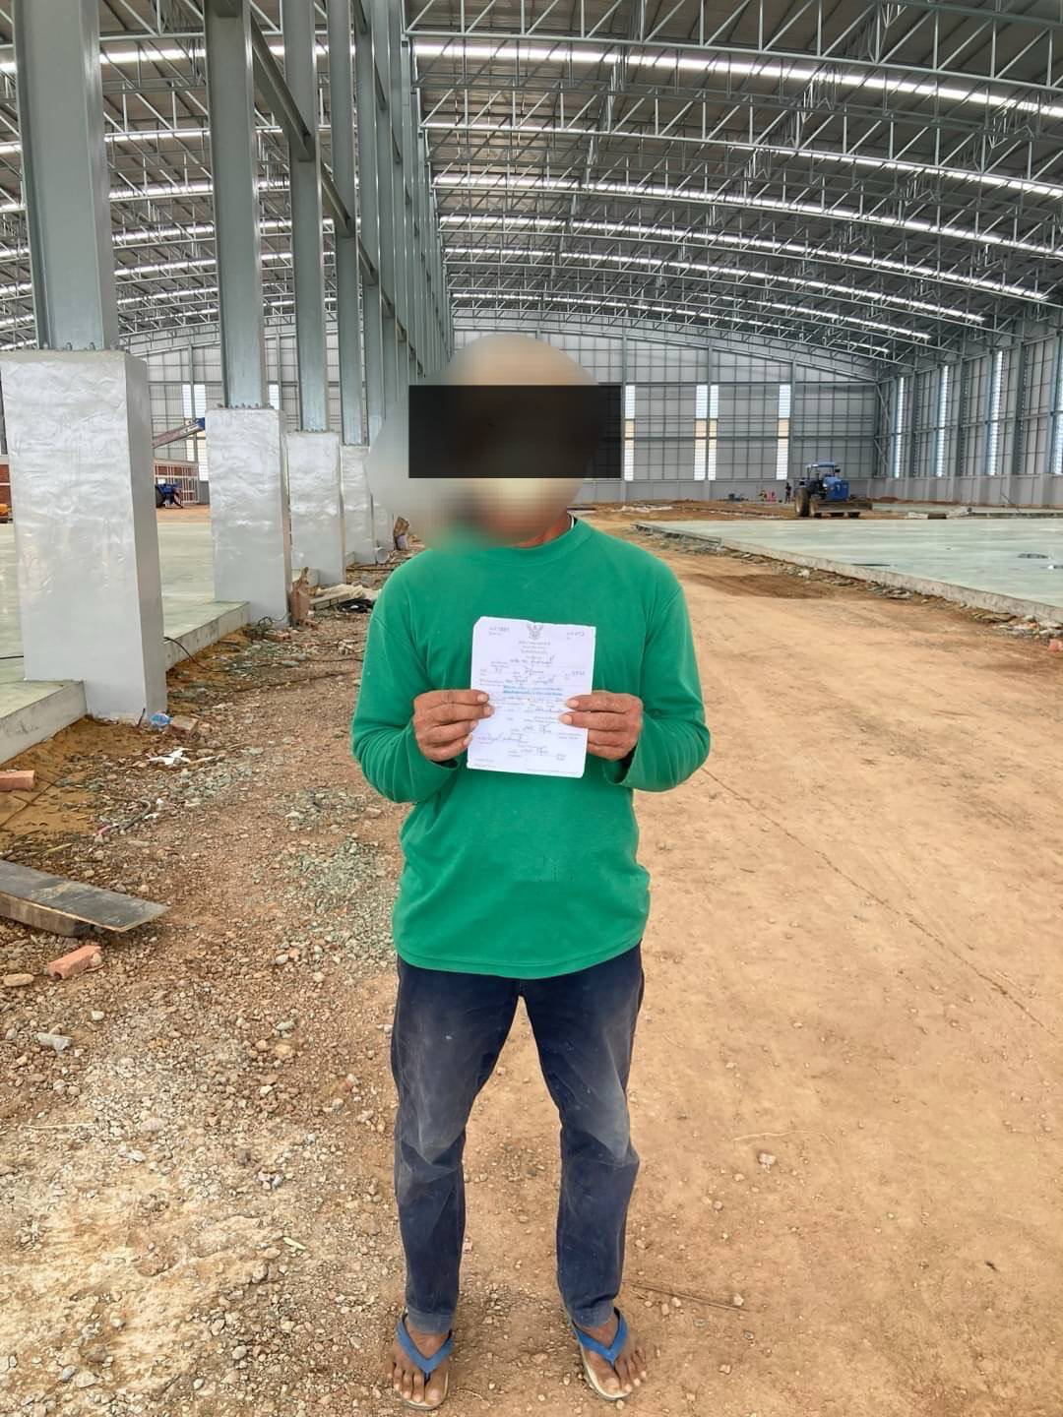

เมื่อวันที่ 4 ธ.ค.66 เวลา 13.00 น.เจ้าหน้าที่ชุดสืบสวน ตม.จว.สุพรรณบุรี ได้จับกุมและเปรียบ
เทียบปรับหญิงไทย จำนวน 1 คน โดยกล่าวหาว่า เป็นเจ้าบ้าน เจ้าของ หรือผู้ครอบครองเคหะสถานหรือผู้จัดการโรงแรม ซึ่งรับคนต่างด้าวซึ่งได้รับอนุญาตให้อยู่ในราชอาณาจักรเป็นการชั่วคราว เข้าพักอาศัยโดยไม่แจ้งต่อเจ้าพนักงานเจ้าหน้าที่ ณ ที่ทำการตรวจคนเข้าเมืองซึ่งตั้งอยู่ในท้องที่ที่บ้าน เคหะสถาน หรือโรงแรมนั้นตั้งอยู่ภายใน 24 ชั่วโมง นับแต่เวลาที่คนต่างด้าวเข้าพักอาศัย” ตาม ม.38 แห่ง พ.ร.บ.คนเข้าเมือง พ.ศ.2522 และได้จับกุมและเปรียบเทียบปรับคนต่างด้าวหญิงสัญชาติ เมียนมา จำนวน 1 คน โดยกล่าวหาว่า “เป็นบุคคลต่างด้าวซึ่งได้รับอนุญาตให้อยู่ในราชอาณาจักรเป็นการชั่วคราว พักอาศัยไม่ตรงตามที่แจ้งต่อพนักงานเจ้าหน้าที่หรือเปลี่ยนที่พักอาศัยไม่แจ้งต่อพรักงานเจ้าหน้าที่ภายใน 24 ชั่วโมงนับแต่เวลาเข้าอาศัย” ตาม ม.37 (2) แห่ง พ.ร.บ.คนเข้าเมือง พ.ศ.2522 สถานที่จับกุม สถานที่จับกุม บ้านเลขที่ 85 ม.6 ต.ศรีสำราญ อ.สองพี่น้อง จว.สุพรรณบุรี

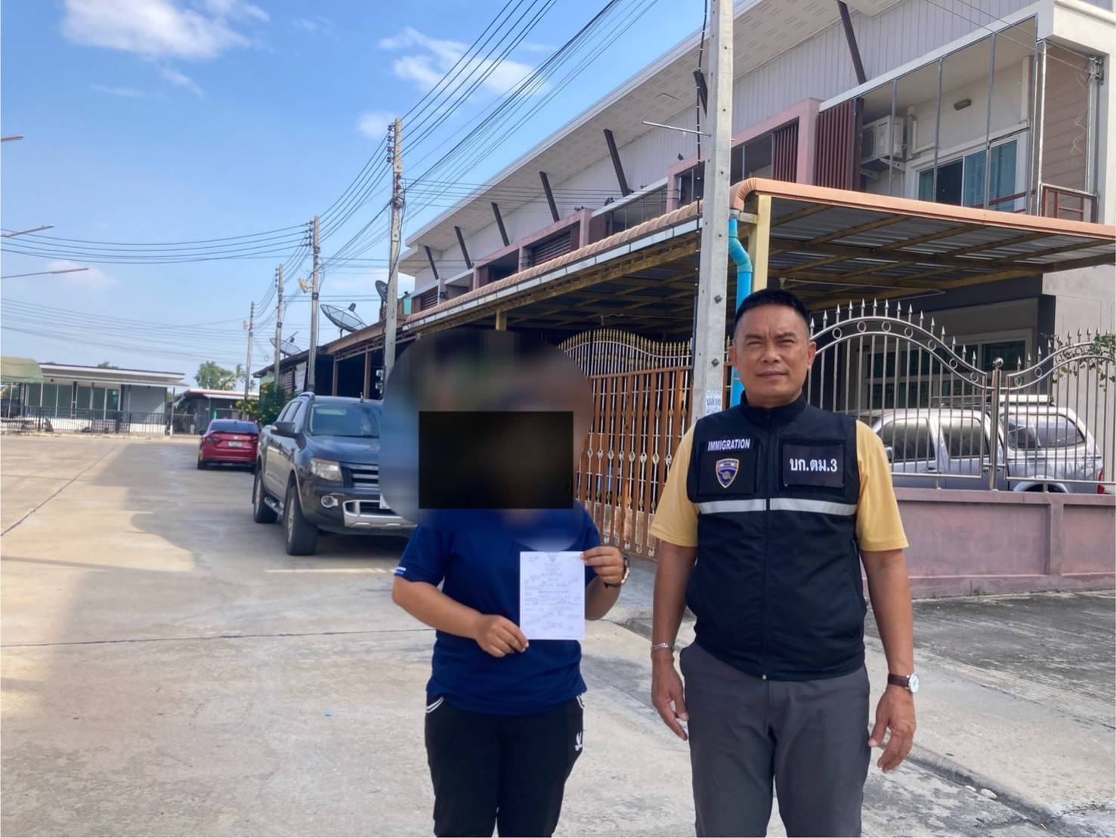
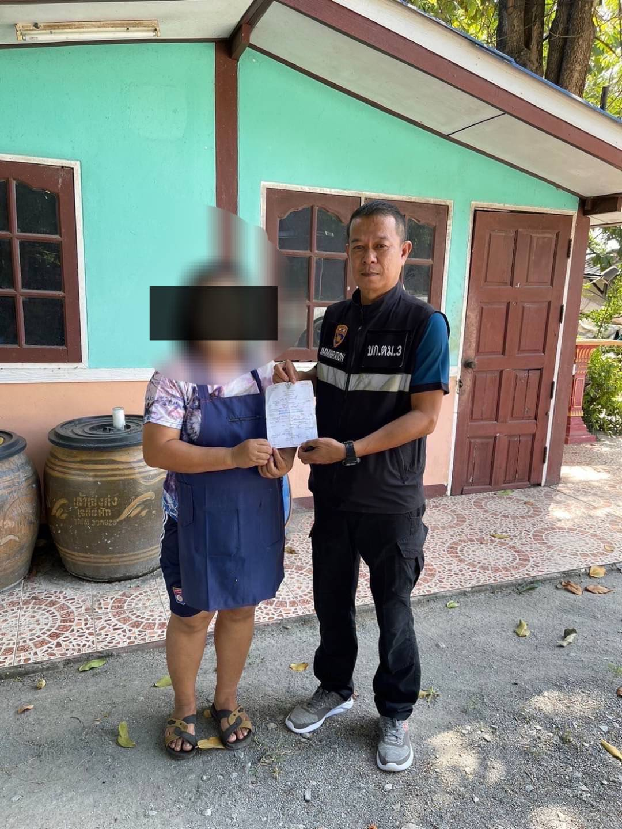

วันที่ 19 ธ.ค.66
เมื่อวันที่ 19 ธ.ค.66 เวลา 08.30 น. เจ้าหน้าที่ชุดสืบสวน ตม.จว.สุพรรณบุรี ได้บูรณาการร่วม
กับตำรวจ สภ.เมืองสุพรรณบุรี ทำการจับกุมชายไทย จำนวน 1 ราย โดยกล่าวหาว่า “จำหน่ายยาเสพติดให้โทษประเภท 1 (เมทแอมเฟตามีน) โดยไม่ได้รับอนุญาตเป็นการกระทำเพื่อการค้า,เสพยาเสพติดให้โทษประเภท 1 (เมทแอมเฟตามีน) โดยผิดกฎหมาย,มีอาวุธปืนและเครื่องกระสุนปืนไว้ในความครอบครองโดยไม่ได้รับอนุญาต” ของกลาง : 1.ยาเสพติดแอมเฟตามีน จำนวน 233 เม็ด 2.อาวุธปืนแบลงค์กัน จำนวน 1 กระบอก 3.แม็กกาซีน จำนวน 2 อัน และเครื่องกระสุนปืน 9 มม.จำนวน 34 นัด สถานที่จับกุม บ้านเลขที่ 229 ม.1 ต.รั้วใหญ่ อ.เมืองสุพรรณบุรี จว.สุพรรณบุรี นำส่งพนักงานสอบสวน สภ.เมืองสุพรรณบุรี ดำเนินคดีตามกฎหมายต่อไป

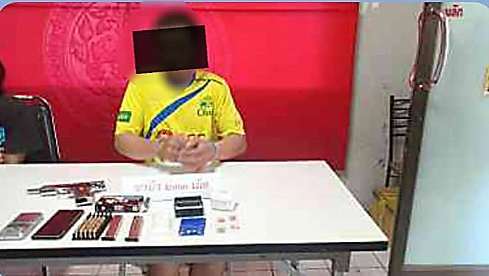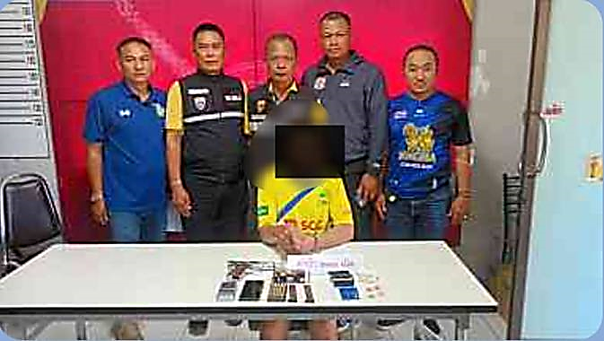

เมื่อวันที่ 19 ธ.ค.66 เวลา 11.05 น. เจ้าหน้าที่ชุดสืบสวน ตม.จว.สุพรรณบุรี ได้บูรณาการร่วม
กับตำรวจ สภ.เมืองสุพรรณบุรี ทำการจับกุมหญิงไทย จำนวน 1 ราย โดยกล่าวหาว่า “เสพยาเสพติดให้โทษประเภท 1 (เมทแอมเฟตามีน) โดยผิดกฎหมาย สถานที่จับกุม สภ.เมืองสุพรรณบุรี ถนนพระพันวษา ต.ท่าพี่เลี้ยง อ.เมือง จว.สุพรรณบุรี นำส่งพนักงานสอบสวนเพื่อดำเนินคดีตามกฎหมายต่อไป

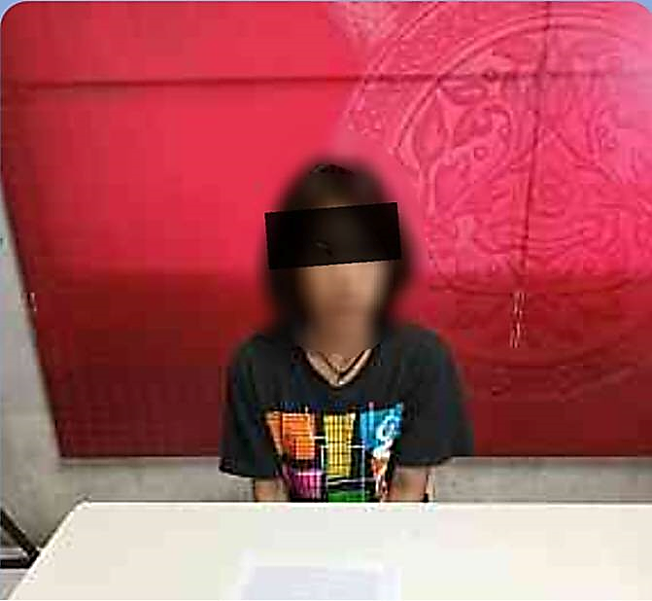
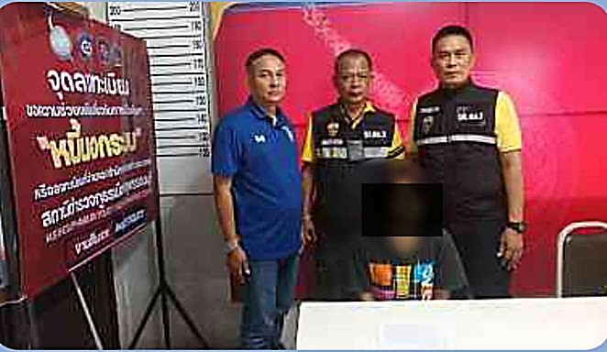

เมื่อวันที่ 19 ธ.ค.66 เวลา 13.30 น. เจ้าหน้าที่ชุดสืบสวน ตม.จว.สุพรรณบุรี ได้บูรณาการร่วม
กับตำรวจ สภ.เมืองสุพรรณบุรี ทำการจับกุมหญิงไทย จำนวน 1 ราย ตามหมายจับศาลจังหวัดสุพรรณบุรี เลขที่ 811/65 ลง 23 ธ.ค.66 ต้องหาว่า “เสพยาเสพติดให้โทษประเภท 1 (เมทแอมเฟตามีน) โดยผิดกฎหมาย สถานที่จับกุม ริมถนนขุนช้างภายในชุมชนวัดพระรูป ต.ท่าพี่เลี้ยง อ.เมือง จว.สุพรรณบุรี นำส่งพนักงาสอบสวน สภ.เมืองสุพรรณบุรี ดำเนินคดีตามกฎหมายต่อไป
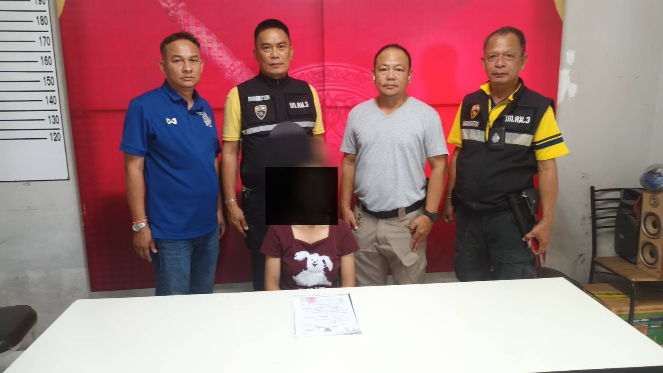
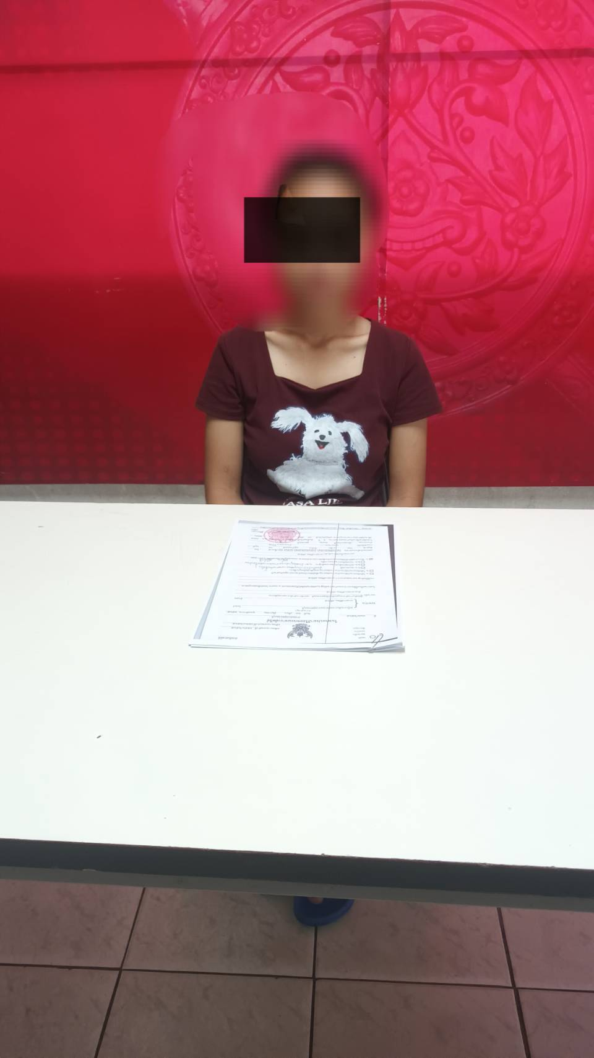

วันที่ 20 ธ.ค.66
เมื่อวันที่ 20 ธ.ค.66 เวลา 17.00 น. เจ้าหน้าที่ชุดสืบสวน ตม.จว.สุพรรณบุรี ได้บูรณาการร่วม
กับตำรวจ ส.ทล.6 กก.2 บก.ทล. ทำการจับกุมหญิงไทย จำนวน 1 ราย โดยกล่าวหาว่า “ช่วยเหลือซ่อนเร้นหรือช่วยด้วยประการใดๆ ให้บุคคลต่างด้าวหลบหนีเข้ามานาชอาณาจักรโดยผิดกฎหมาย” และจับกุมบุคคลต่างด้าว สัญชาติเมียนมา จำนวน 10 คน และมีเด็กผู้ติดตาม จำนวน 2 คน โดยกล่าวหาว่า “เป็นบุคคลต่างด้าวเข้ามาและอยู่ในราชอาณาจักรโดยไม่ได้รับอนุญาต”ของกลาง : รถยนต์ส่วนบุคคลไม่เกิน 7 ที่นั่ง ยี่ห้อนิสสัน รุ่น NAVARA สีเทา ทะเบียน 2ขภ 3016 กทม. จำนวน 1 คัน สถานที่จับกุม ทางหลวงหมายเลข 340 กม.111-112 (ขาเข้า กทม.) ต.นางบวช อ.เดิมบางนางบวช จว.สุพรรณบุรี นำส่งพนักงานสอบสวน สภ.ด่านช้าง ดำเนินคดีตามกฎหมายต่อไป
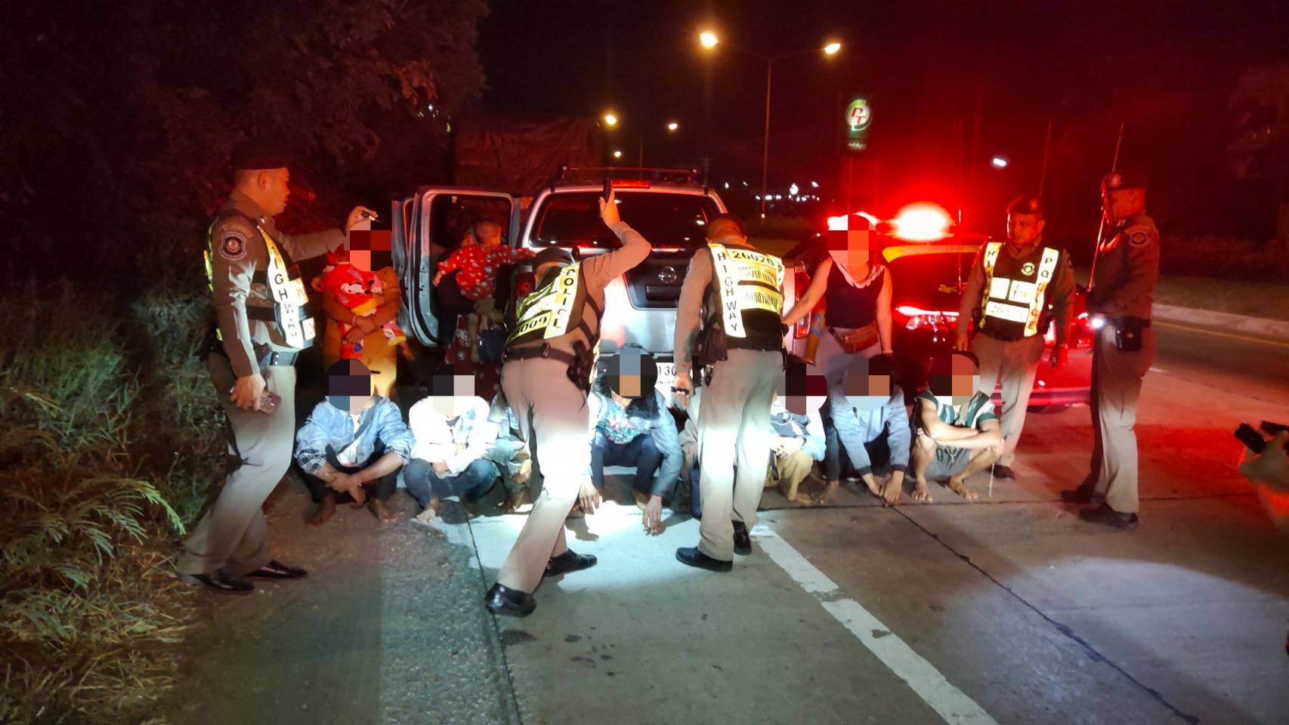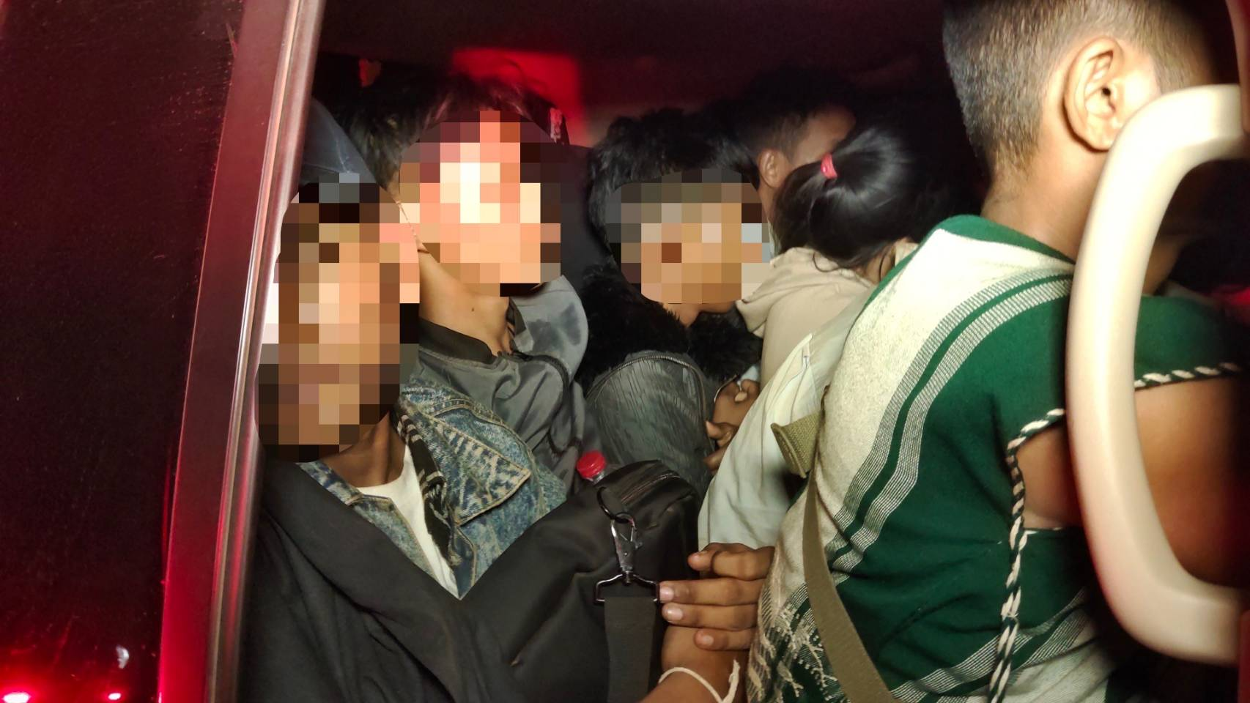
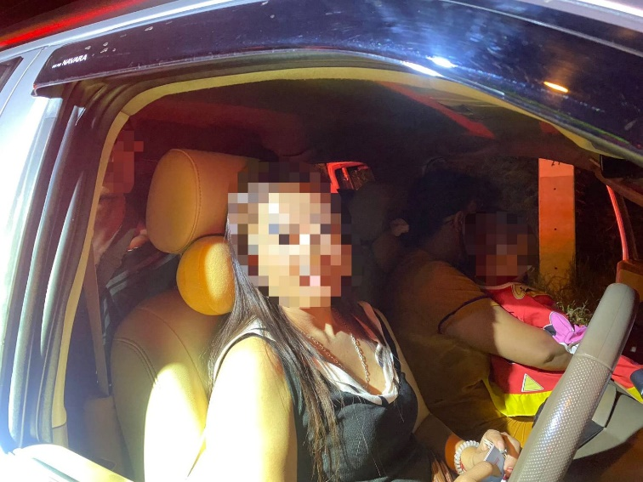

เมื่อวันที่ 25 ธ.ค.66 เวลา 11.05 น.เจ้าหน้าที่ชุดสืบสวน ตม.จว.สุพรรณบุรี ได้จับกุมและเปรียบ
เทียบปรับหญิงไทย จำนวน 1 คน โดยกล่าวหาว่า เป็นเจ้าบ้าน เจ้าของ หรือผู้ครอบครองเคหะสถานหรือผู้จัดการโรงแรม ซึ่งรับคนต่างด้าวซึ่งได้รับอนุญาตให้อยู่ในราชอาณาจักรเป็นการชั่วคราว เข้าพักอาศัยโดยไม่แจ้งต่อเจ้าพนักงานเจ้าหน้าที่ ณ ที่ทำการตรวจคนเข้าเมืองซึ่งตั้งอยู่ในท้องที่ที่บ้าน เคหะสถาน หรือโรงแรมนั้นตั้งอยู่ภายใน 24 ชั่วโมง นับแต่เวลาที่คนต่างด้าวเข้าพักอาศัย” ตาม ม.38 แห่ง พ.ร.บ.คนเข้าเมือง พ.ศ.2522 และได้จับกุมและเปรียบเทียบปรับคนต่างด้าวชายสัญชาติ กัมพูชา จำนวน 1 คน โดยกล่าวหาว่า “เป็นบุคคลต่างด้าวซึ่งได้รับอนุญาตให้อยู่ในราชอาณาจักรเป็นการชั่วคราว พักอาศัยไม่ตรงตามที่แจ้งต่อพนักงานเจ้าหน้าที่หรือเปลี่ยนที่พักอาศัยไม่แจ้งต่อพนักงานเจ้าหน้าที่ภายใน 24 ชั่วโมงนับแต่เวลาเข้าอาศัย”ตาม ม.37 (2) แห่ง พ.ร.บ.คนเข้าเมือง พ.ศ.2522 สถานที่จับกุม ต.จรเข้สามพัน อ.อู่ทอง จว.สุพรรณบุรี
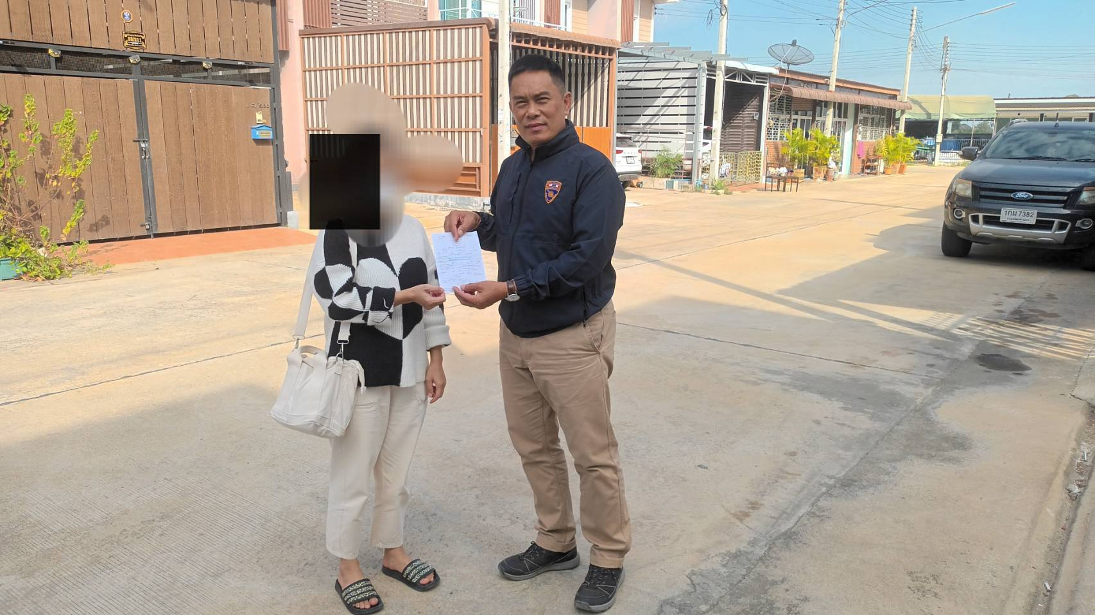
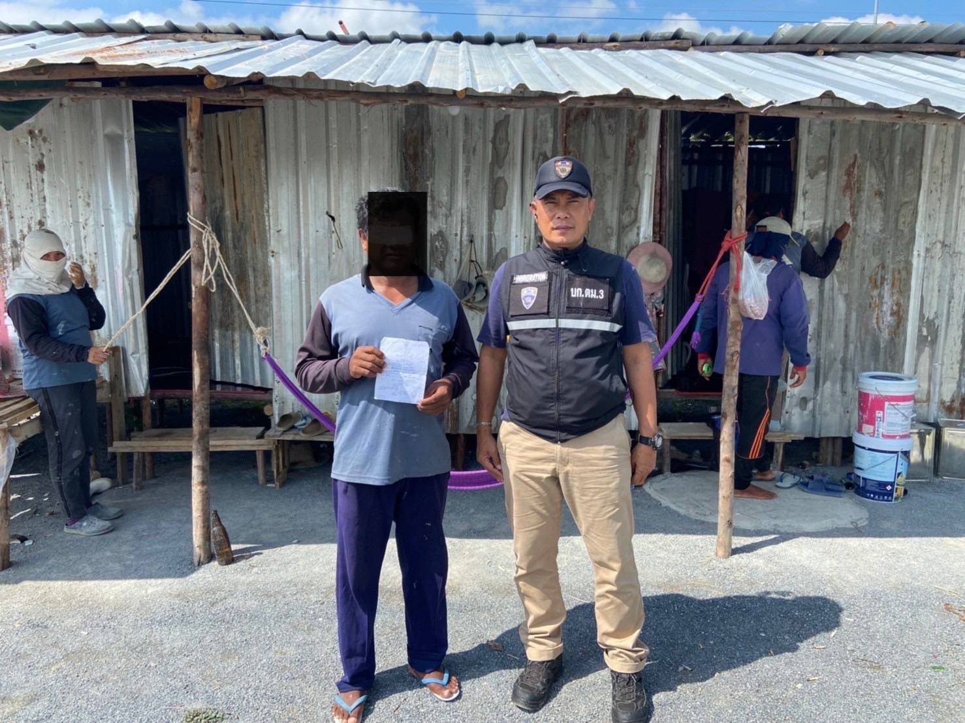

วันที่ 26 ธ.ค.66
เมื่อวันที่ 26 ธ.ค.66 เวลา 15.30 น. เจ้าหน้าที่ชุดสืบสวน ตม.จว.สุพรรณบุรี ได้บูรณาการร่วม
กับตำรวจ สภ.เมืองสุพรรณบุรี ทำการจับกุมชายไทย จำนวน 1 ราย ตามหมายจับศาลจังหวัดสุพรรณบุรี เลขที่ จ 372/65 ลง 15 ธ.ค.66 ต้องหาว่า “พยามยามฆ่าผู้อื่น มีอาวุธและเครื่องกระสุนปืนไว้ในครอบครองโดยมิได้รับอนุญาตจากนายทะเบียนท้องที่และพาอาวุธไปในเมืองหมู่บ้านหรือทางสาธารณะโดยเปิดเผยหรือโดยไม่มีเหตุสมควร” สถานที่จับกุม บ้านพักไม่มีเลขที่ ถ.บ้านดอนมะขาม ม.5 ต.ดอนโพธิ์ทอง อ.เมือง จว.สุพรรณบุรี นำส่งพนักงานสอบสวน สภ.เมืองสุพรรณบุรี ดำเนินคดีตามกฎหมายต่อไป
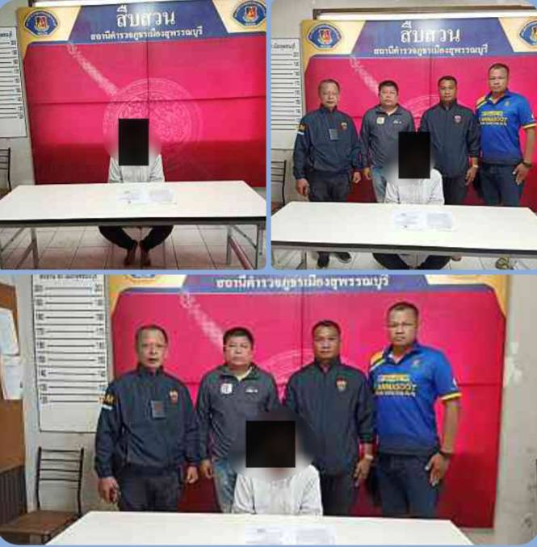

วันเดือนปี | ข้อมูลเชิงสถิติรายงานการปฏิบัติราชการประจำเดือน ธันวาคม 2566  ประจำปีงบประมาณ พ.ศ.2567
 | รายการ | จำนวน (คดี) | จำนวน (ผู้ต้องหา)
1 – 31 ธ.ค.66 | 1.ความผิดฐานหลบหนีเข้าเมือง(ม.81) | 1 | 10
 | 2.ความผิดฐานซ่อนเร้นฯ(ม.64) | 1 | 1
 | 3.ความผิดฐานไม่แจ้งที่พักฯ(ม.37) | 3 | 3
 | 4.ความผิดฐานเจ้าบ้านไม่แจ้งการเข้าอาศัยฯ(ม.38) | 3 | 3
 | 5.ความผิดฐานครอบครองยาเสพติดฯ,เสพยาเสพติด,  มีอาวุธปืนฯ | 1 | 1
 | 6.ความผิดฐานเสพยาเสพติด | 1 | 1
 | 7.หมายจับศาลไทย | 2 | 2
 | รวม | 11 | 20

